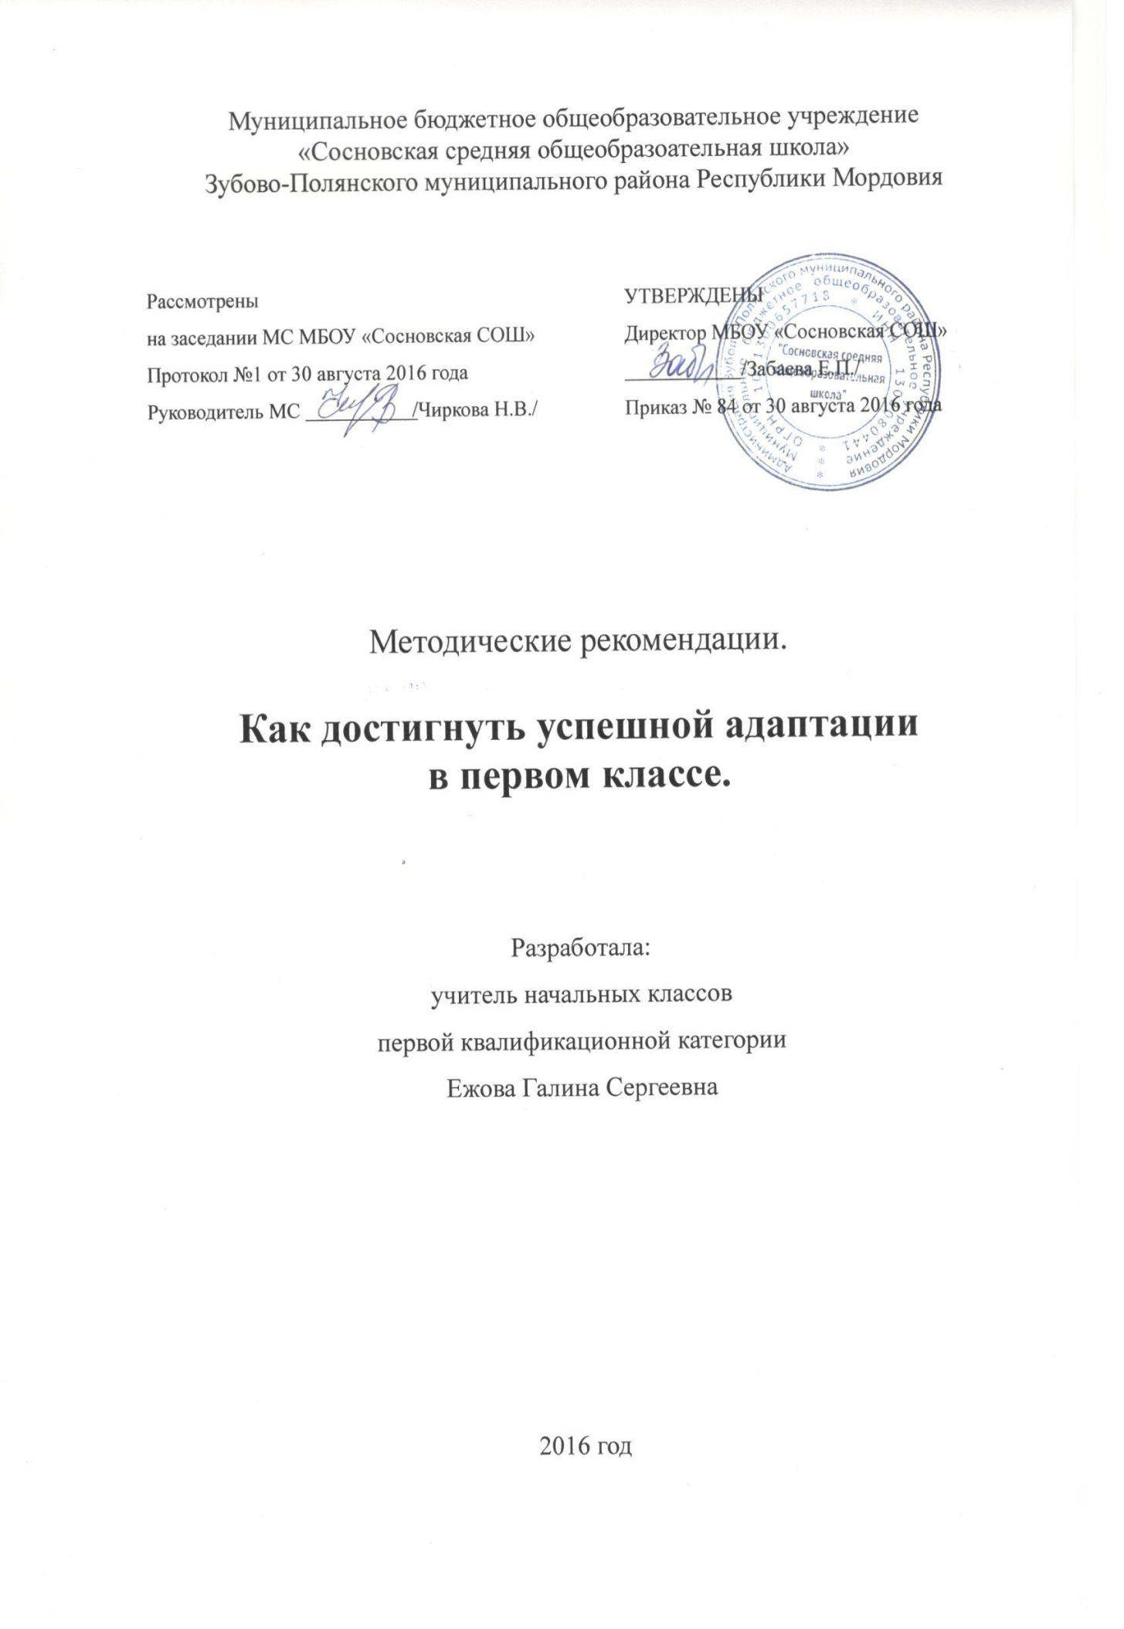

Об успешности адаптации можно судить по тому, насколько легко ребенок справляется с учебной программой. Если она оказалась слишком легкой для ребенка, то ученик приобретает не только чувство превосходства над одноклассниками, но и частично утрачивает интерес к содержанию учебных занятий «расхолаживается». Не исключен и другой вариант, что программа пока достаточно сложна для ребенка, она требует не просто полной мобилизации сил школьника, но и существенной помощи взрослых. Без нее у учеников появляется чувство апатии, пропадает уверенность в собственных силах.
Эти случаи являются психологически неблагоприятными. Педагог должен скорректировать программу – ведь речь идет о первых неделях обучения, осуществлять индивидуальный подход к каждому ребенку и дифференцированный подход в обучении.
Не менее важным показателем успешной адаптации является удовлетворенность учащихся процессом обучения. Используя разные методы и формы обучения нужно заинтересовать ребенка полученными заданиями, при выполнении которых он должен стремиться приблизить результаты своей работы к заданному образцу. Педагог должен стремиться поддержать положительное отношение к учебе, ученикам и учителям, как участникам совместной учебной деятельности. Все это поможет испытать удовлетворение от процесса ученичества.
Еще одним показателем успешной адаптации является активное общение с другими учениками своего класса, прежде всего, но и других классов тоже. Игра на переменах, прогулки и совместная деятельность во время внеурочных занятий поможет приобрести новых друзей. Поэтому родителям следует с вниманием и пониманием отнестись к маленьким посетителям, назойливым телефонным звонкам по, казалось бы, самым незначительным поводам. Дети начинают обсуждать свои школьные дела, делиться впечатлениями. Это устанавливаются и постепенно крепнут дружественные связи детей. Не следует думать, что они станут помехой в учебе.
Наконец готовность ребенка прибегнуть к помощи учителя в школе или взрослого дома, если есть какие-либо затруднения, но стремясь при этом выполнить полученное задание самому, является очень положительным моментом и свидетельствует, что развитие его идет в нужном направлении. При этом дети вправе высказывать свои соображения, сомнения. Такое поведение надо трактовать не как дисциплинарные нарушения, а лишь как проявления творческого роста и развития юного создания.
Если же ребенок разочаровался в школе, выполняет задания лишь «из-под палки», не включается в работу класса на уроке и не реагирует на замечания педагога (при условии, что ребенок физически здоров), то в этом случае следует перераспределить обязанности, больше или меньше «нагружать» ученика, предоставлять ему больше свободы или поместить его в более «жесткие» условия требовательности, контроля.
Иногда процесс адаптации может затянуться и на весь первый год обучения, при этом признаки успешной адаптации будут чередоваться с признаками дезодаптированности. Но при умелой организации учебного процесса в школе и дома все трудности в конце концов преодолимы.

